2018年度「ユネスコ協会ESDパスポート」
参加ユネスコ協会募集について

ESDパスポート事業は、地域の社会課題に取り組みながら世界的な視野を持ったグローバル人材を育てる通年事業です。UNESCOが策定した「ESDに関するグローバル・アクション・プログラム（GAP、2015～2019年）」の一環として、実施しています。
「日ユ協連70周年ビジョン」の重点目標の中にも「ESDの推進」が掲げられていますが、本事業は、グローバル・アクション・プログラム（GAP）で積極的にとりくむことが確認されている５つの優先分野のうち、「ESDへの若者の参加の支援」と「ESDへの地域コミュニティの参加の促進」を念頭においたものです。
ESDでは、児童・生徒たちが世界や地域社会の課題に目をむけ、これらを自らの問題として捉え、解決のために行動する力を育むことが求められています。ESDパスポート事業は、ESDパスポートをボランティア活動への参加のきっかけのツールとし、ESDパスポートでのボランティア活動を通して、地域や世界が抱える課題を知り、自ら解決する行動力を育むことを応援するものです。また、ユネスコスクールの登録校が1000校余にまで増える中、ユネスコ協会がユネスコスクールや地元の学校そして他団体と連携を築きながら、ユネスコ協会の活動の場を広げることもねらいとしています。
2017年度は全国の33のユネスコ協会が本事業にご参加をいただきました。参加を希望するユネスコ協会あてに、「2018年度実施要項」をお送りしますので、次ページの申込書でお申込みください。



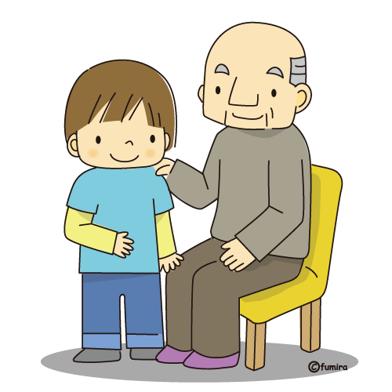

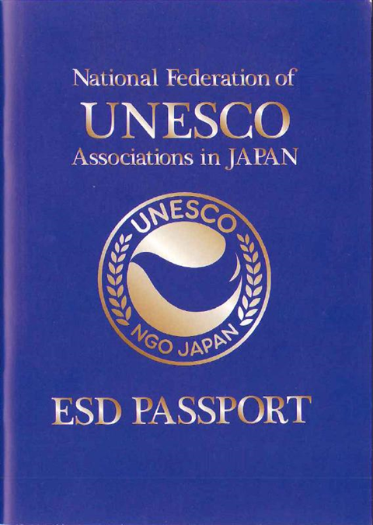
ESDパスポートを持って
地域のボランティア活動に参加。パスポートに活動を記録。
地域でのボランティア活動の
時間数によってボランを獲得
体験発表会に参加（年1回）
30ボランで「活動認定証」授与

ユネスコ協会ESDパスポート事業とは
- ユネスコ協会がユネスコスクール等の学校を通じて、児童・生徒にESDパスポートを発行し、ボランティアに参加することを促進します。
- ボランティアの機会は、ユネスコ協会の活動およびユネスコ協会が中心となり、学校や地域の市民団体などによびかけ、協働で提供します。
- ボランティアをするとパスポートに認定単位を証明、ボランティア単位が基準に達するとユネスコ協会が「活動認定証」を対象の子どもたちに発行します。
- ユネスコ協会は、ESDパスポート体験発表会（年1回）を実施（高校は必須）し、子どもたちにESDパスポートを使ったボランティア体験による子どもたちの学びを共有する場を作ります。

- ESDパスポートが認定するボランティア活動：
「地域・社会の課題解決にむけて、無償で自ら進んで人の役に立とうという地域社会（学校外）での奉仕活動」が対象となります。

- 参加対象：
ESDパスポートは、「児童・生徒が自発的に地域社会に飛び出して、持続可能な社会を作るためのボランティア活動に参加する」ツールです。そのため、学校（学校の主導の下）で行われる教育活動とは別の、児童・生徒による地域社会での自主的なボランティア活動ととらえています。
そのため、小学校（4年生以上、）、中学校、高校のうち、特に高校生を事業の対象として推奨します。

- 対象校： ユネスコスクール登録校、ユネスコスクール申請校
ユネスコスクール以外の学校での実施をご希望の場合は、
- ESDの推進拠点であるユネスコスクールを優先的にお声がけするようにしてください。
- 世界寺子屋運動や各種コンテスト事業などの各種事業を通じて、日頃、ユネスコ協会と関係の深い学校など、将来的にユネスコスクールに申請することを念頭にしてくださる学校を対象とします。

2018年度実施要項 申込書 締切：2018年5月18日
（注）本申込書は児童・生徒に配布するパスポート数をお伺いするものではありません。参加のお声がけを学校にする際にお渡しする実施要項の必要部数をお伺いするものです。お声がけする学校数を目安にご記入ください。
「ＥＳＤパスポート」実施要項希望部数
送付先住所 | 〒
ユネスコ協会名
ご担当者名
ご担当者連絡先電話番号
ご担当者連絡先電子メール
送付先・問い合わせ先：日本ユネスコ協会連盟事務局 国内事業部 古澤
℡：03-5424-1121 FAX：03-5424-1126 電子メール：teacher-esd@unesco.or.jp

